Your Uninstaller phần mềm gỡ cài đặt ứng dụng tốt nhất
Your Uninstaller là phần mềm gỡ bỏ cài đặt ứng dụng đã trở thành cái tên quen thuộc với nhiều người nhờ tốc độ làm việc nhanh và khả năng loại bỏ tất cả các file rác còn sót lại sau khi gỡ.
Sau đây mình xin hướng dẫn cách tải Your Uninstaller và hướng dẫn sử dụng:
Bước 1: Bạn tải phần mềm
Bước 2: Mở file cài đặt máy tính
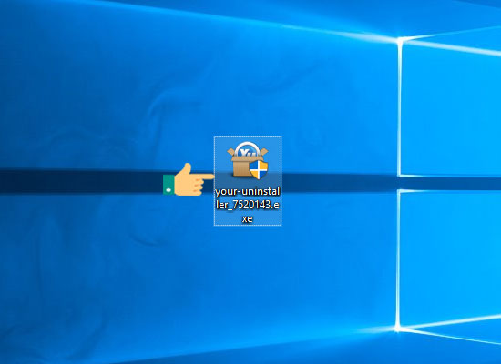
Bước 3: Nhấn Next để tiến hành cài đặt phần mềm.
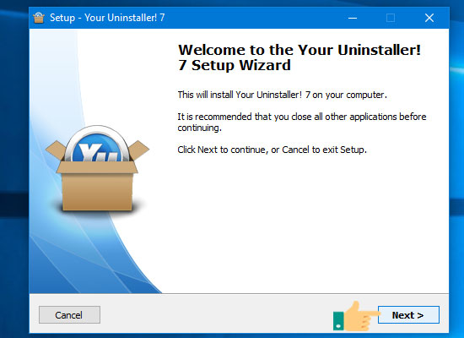
Bước 4: Nhấn Finish để kết thúc cài đặt.
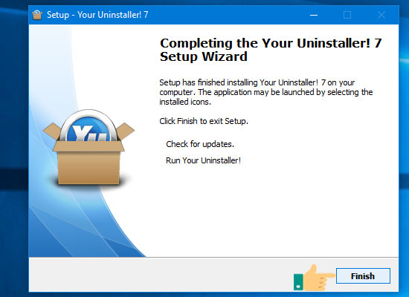
Bước 5: Mở ứng dụng >> Chọn phần mềm mà bạn muốn gỡ cài đặt.
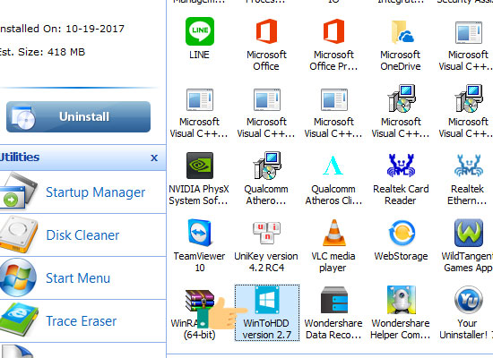
Bước 6: Chọn Quick Uninstall để gỡ.
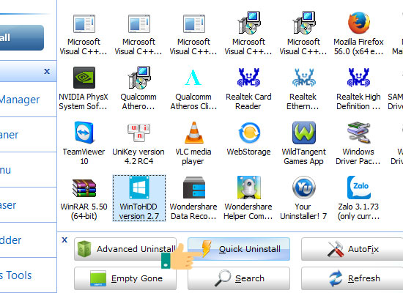
Bước 7: Ứng dụng sẽ được tiến hành gỡ.
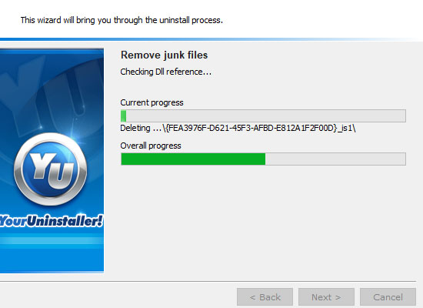
Bước 8: Nhấn Finish để hoàn tất gỡ bỏ ứng dụng.
